LAPORAN PRAKTIKUM

PEMROGRAMAN MOBILE

NAMA:
SAMUEL HALOMOAN BATUBARA
6304240070

DOSEN PENGAMPU:
Depandi Enda, M.Kom., S.ST

PROGRAM STUDI D4 REKAYASA PERANGKAT LUNAK
JURUSAN TEKNIK INFORMATIKA
POLITEKNIK NEGERI BENGKALIS
2026

DAFTAR ISI

DAFTAR ISI 2
STYLE DAN TEMA 3
A. BAGIAN 1 - Membuat Project Baru 3
Langkah 1 — Membuat Project 3
B. BAGIAN 2 - Implementasi Style 3
Langkah 2 — Edit activity_main.xml 3
Langkah 3 — Membuat Style 4
C. BAGIAN 3 — Membuat Turunan Style 4
Langkah 4 — Tambahkan Style Baru 4
Langkah 5 — Tambahkan TextView Kedua 5
D. BAGIAN 5 — Material Design Button 5
Langkah 7 — Menambahkan Button 5
E. BAGIAN 6 — Menambahkan Icon Button 6
Langkah 8 — Membuat Vector Asset 6
Langkah 9 — Tambahkan Icon pada Button 6
F. BAGIAN 7 — Penerapan Style dan Theme pada Project 5 7
LANGKAH 1 — Edit colors.xml 7
LANGKAH 2 — Edit themes.xml 8
LANGKAH 3 — Edit themes.xml (night) 8
LANGKAH 4 — Tambahkan Custom Style 9
LANGKAH 5 — Menerapkan Style pada Seluruh TextView 12
LANGKAH 6 — Membuat Style untuk Button 14
LANGKAH 7 — Ubah Button di activity_main.xml 14
HASIL PERCOBAAAN PRAKTIKUM : 15
Sebelum penerapan style & tema : 15
Sesudah penerapan style & tema : 15

Bagian A
Menampilkan Data ke Dalam ListView
Langkah 1 — Membuat Project Baru Android Studio
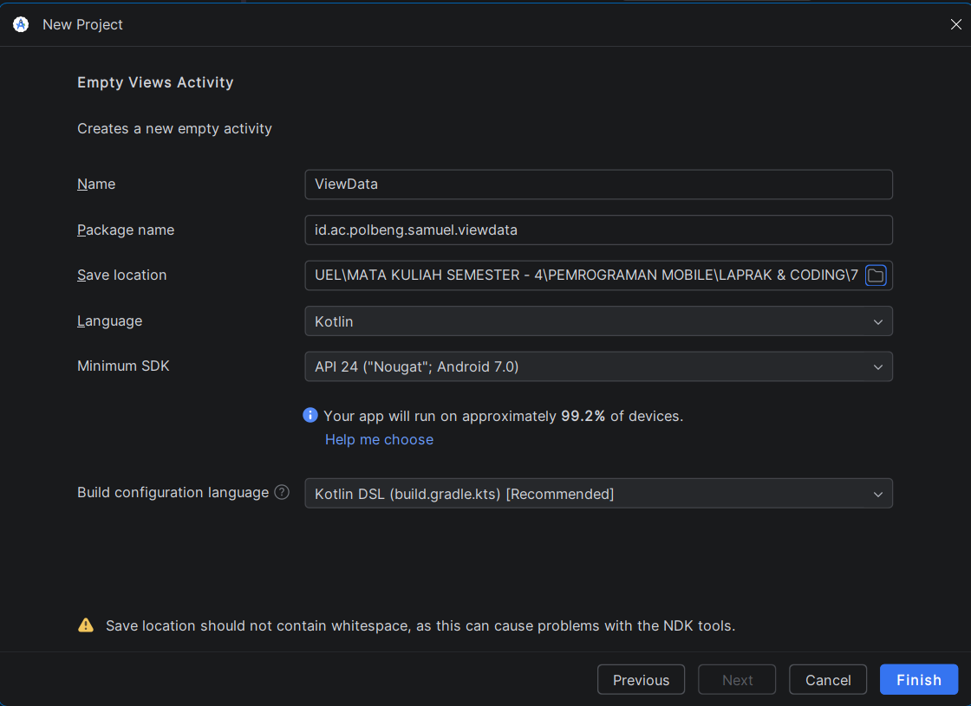

Langkah 2 — Mengaktifkan View Binding
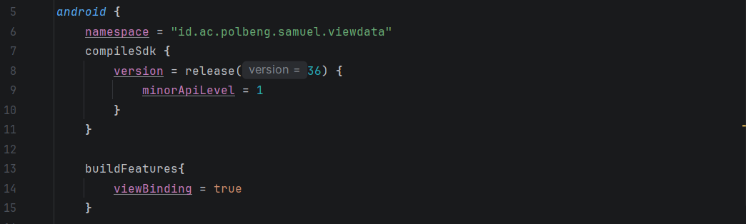

Langkah 3 — Membuat Activity Baru ListviewActivity

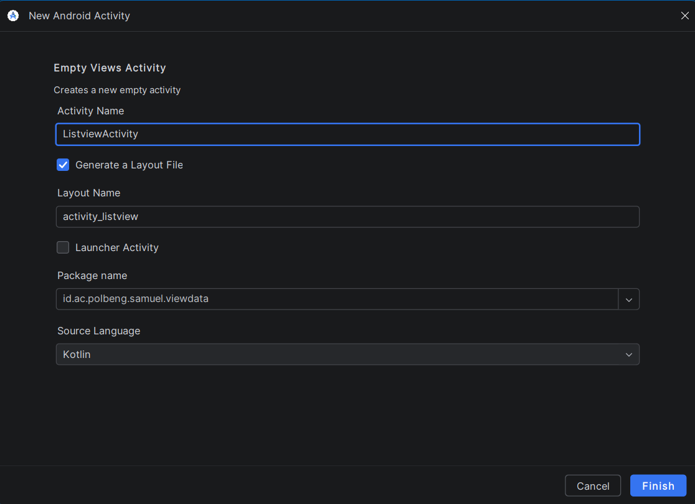

Langkah 4 — Mengedit File strings.xml

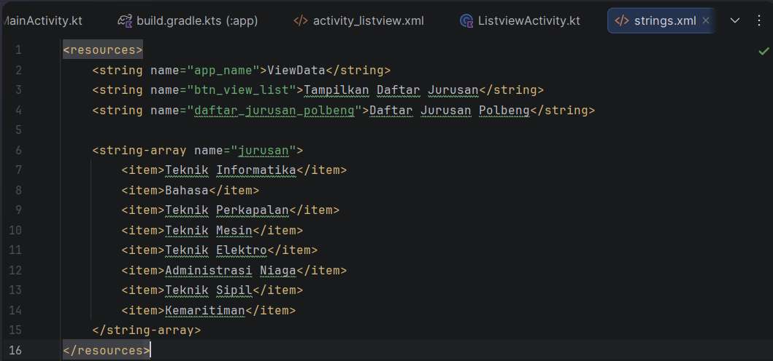

Langkah 5 — Mengedit File activity_main.xml

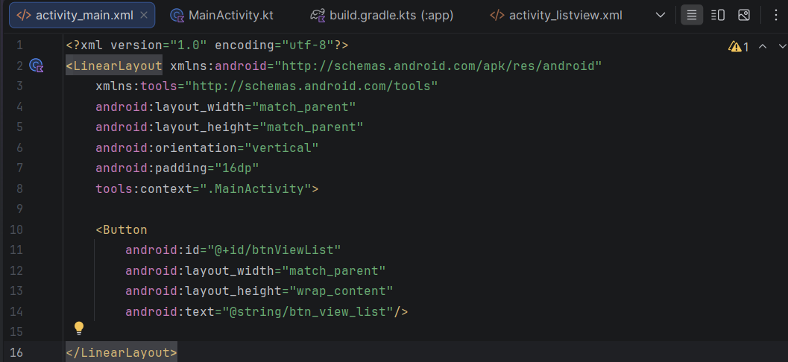

Langkah 6 — Mengedit File MainActivity.kt

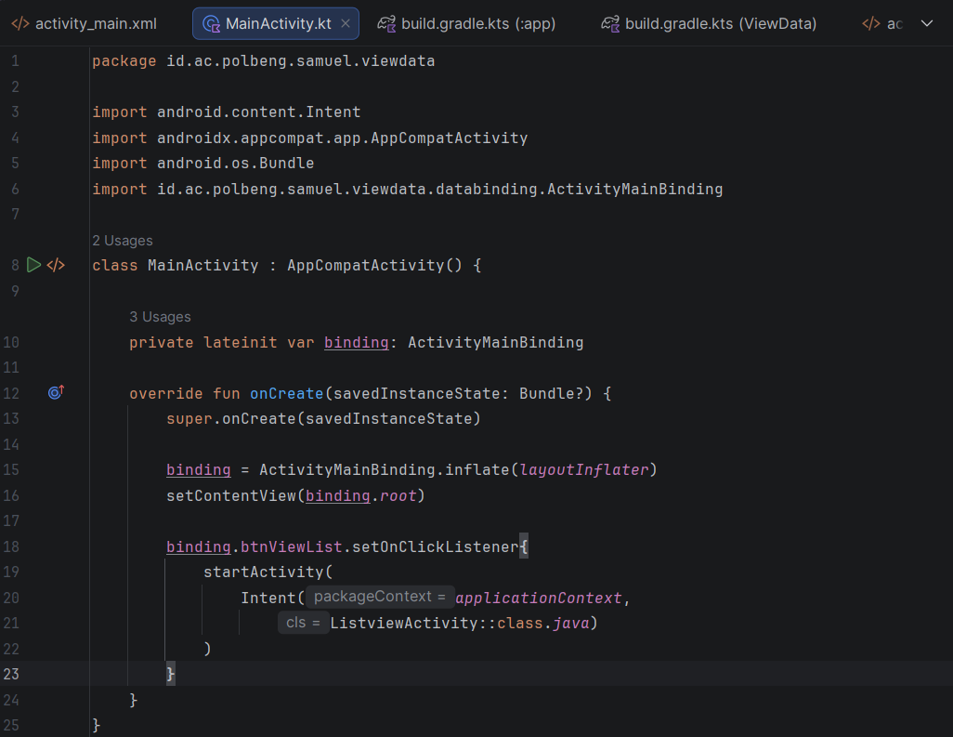
Langkah 7 — Mengedit File activity_listview.xml
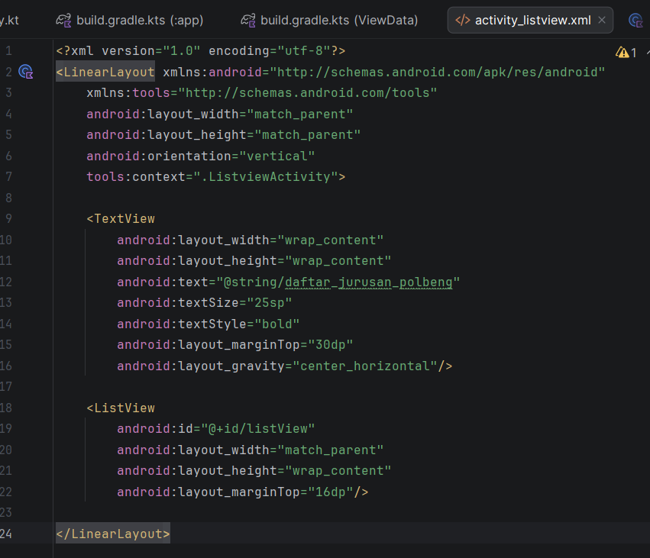

Langkah 8 — Mengedit File ListviewActivity.kt
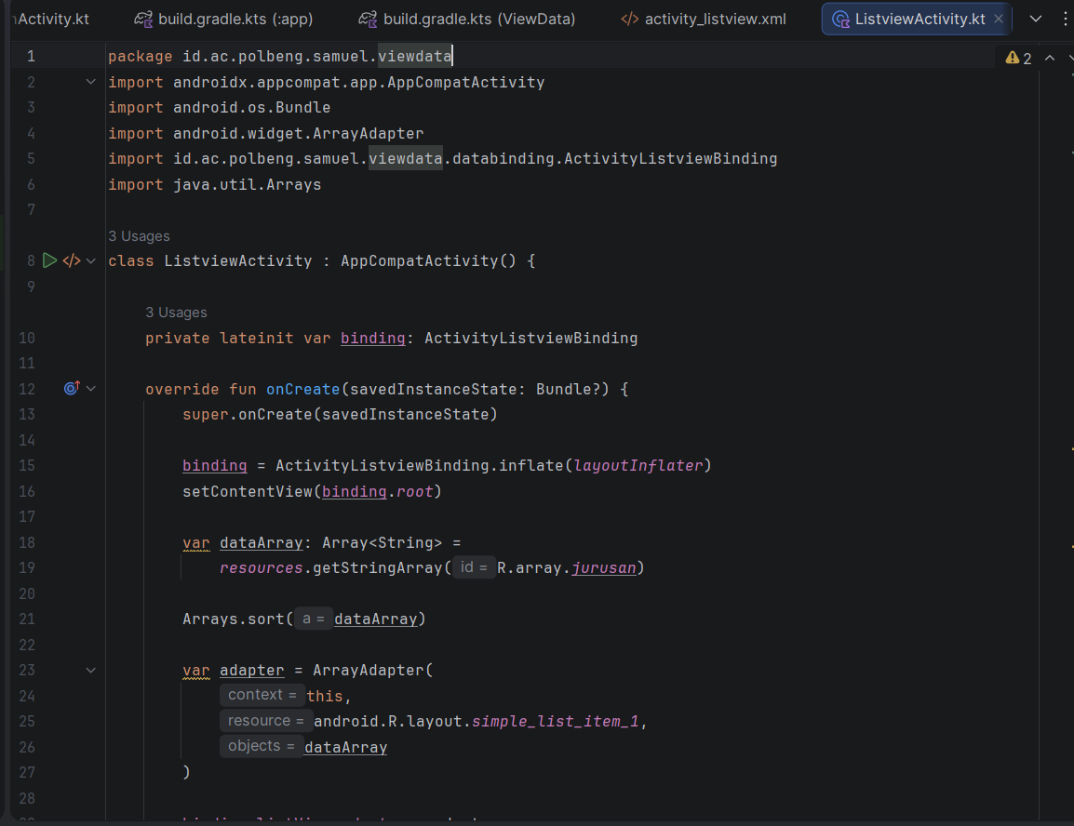

Langkah 9 — Menjalankan dan Menganalisa Hasil ListView
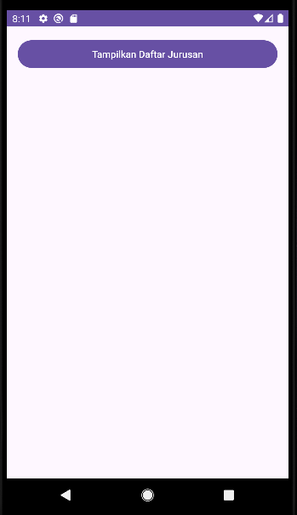
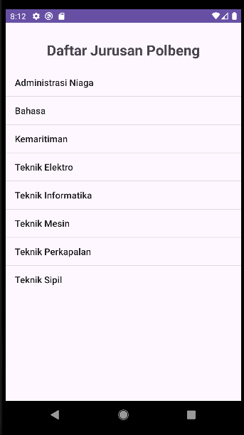

Bagian B
Menampilkan Data ke Dalam RecyclerView
Langkah 1 — Menambahkan Gambar ke Folder Drawable
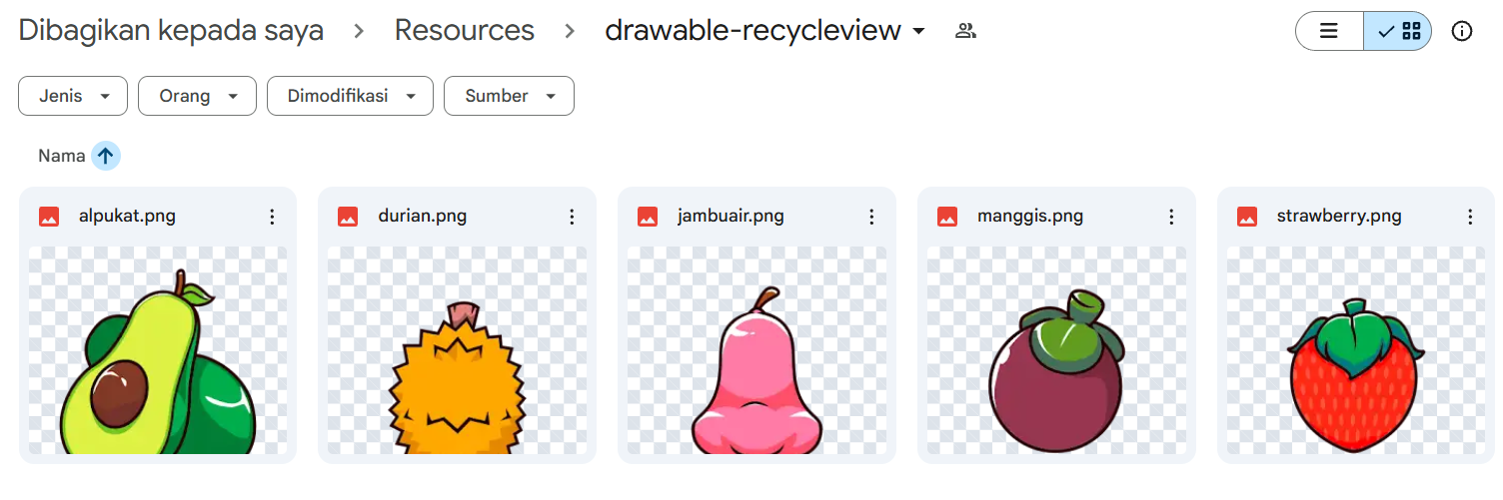

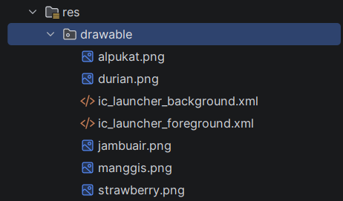

Langkah 2 — Membuat File background.xml
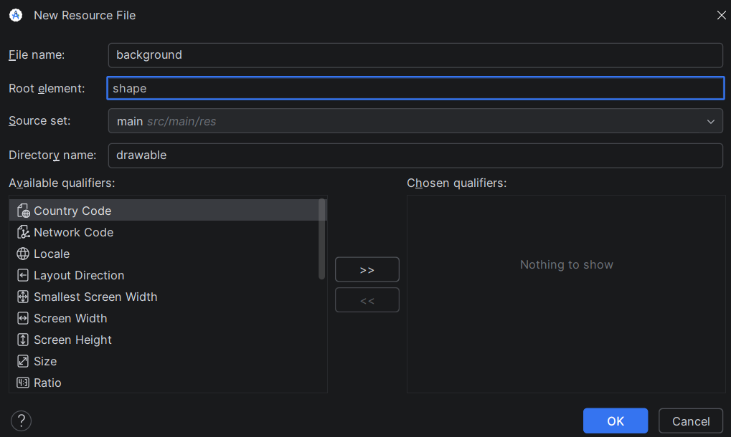
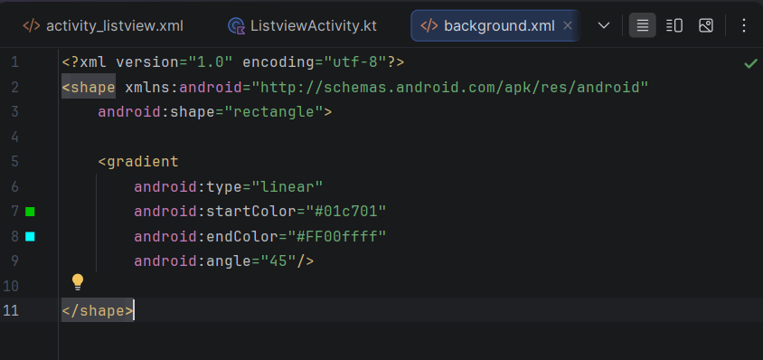

Langkah 3 — Membuat String Resource RecyclerView
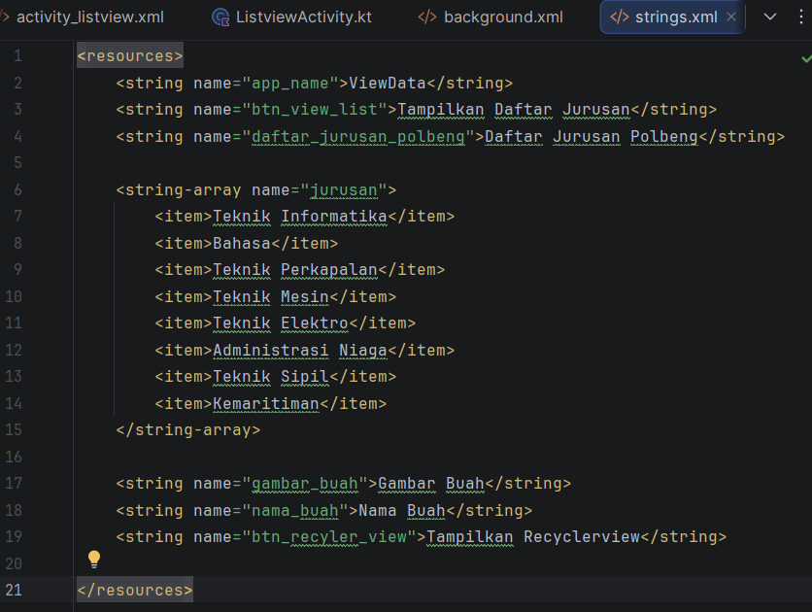

Langkah 4 — Membuat File list_item.xml

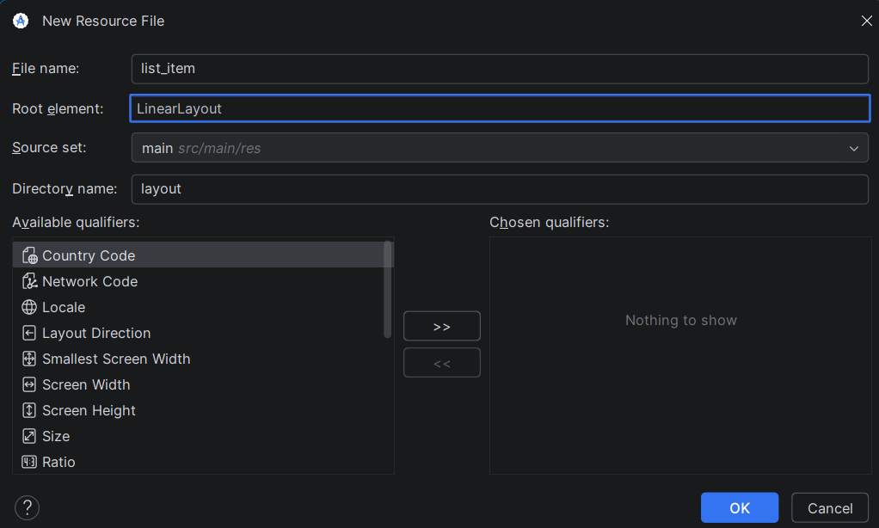

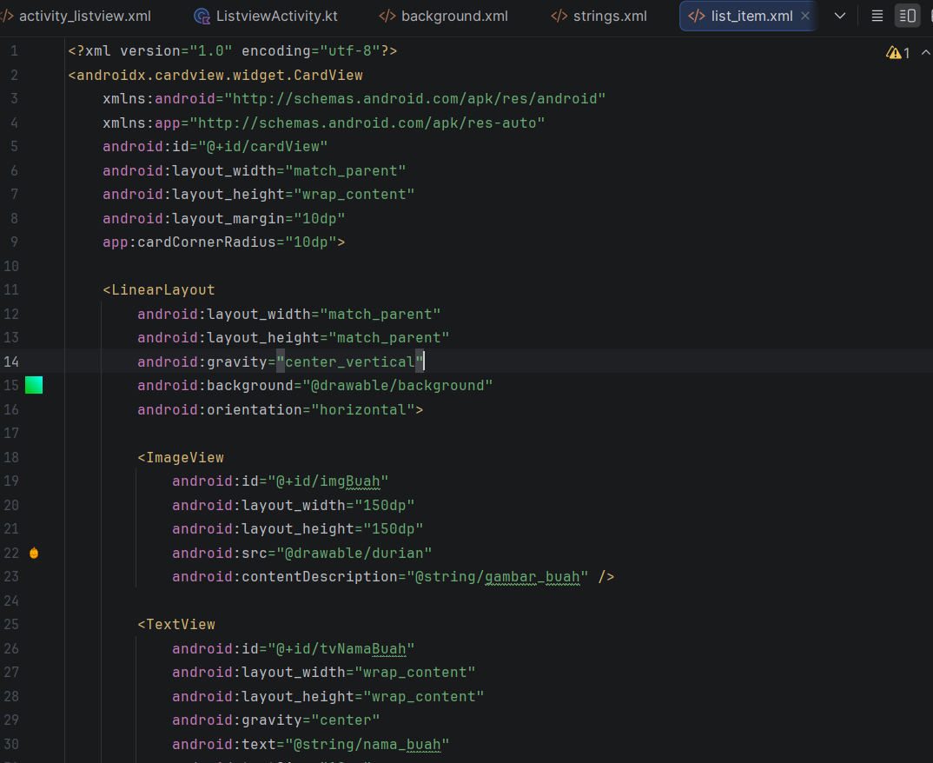

Langkah 5 — Mengedit File activity_main.xml (menambah button baru)

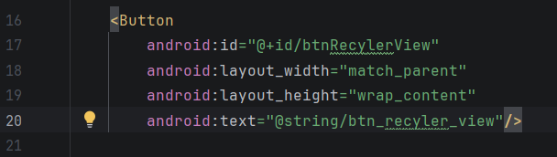

Langkah 6 — Membuat RecylerActivity

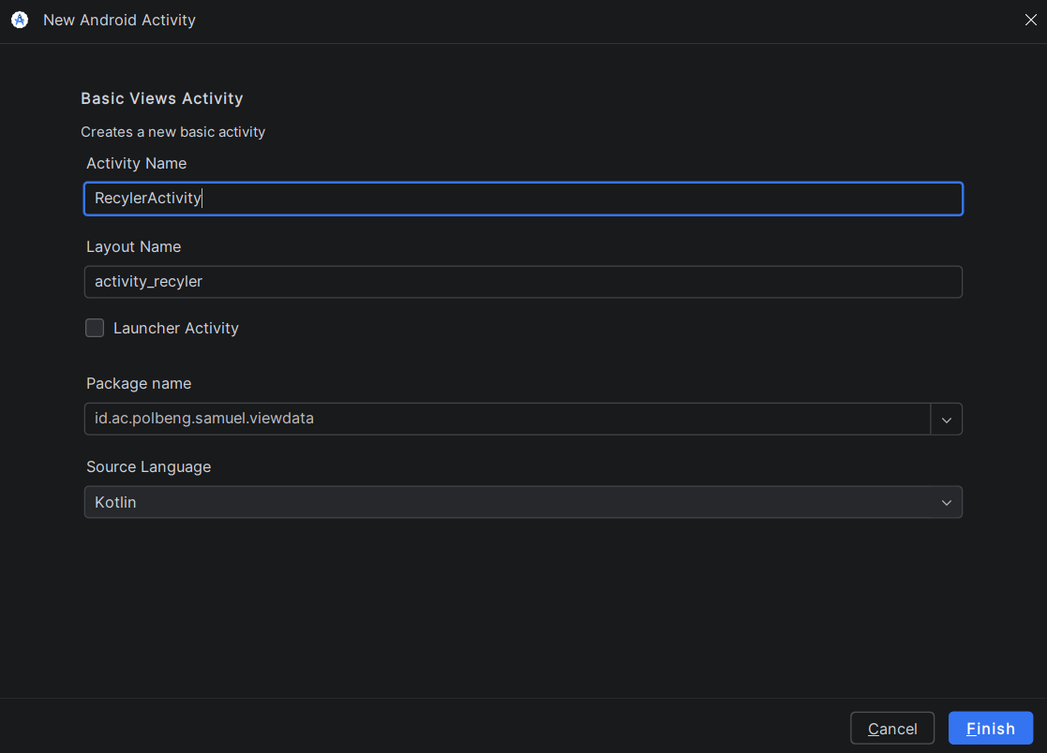

Langkah 7 — Mengedit File activity_recyler.xml
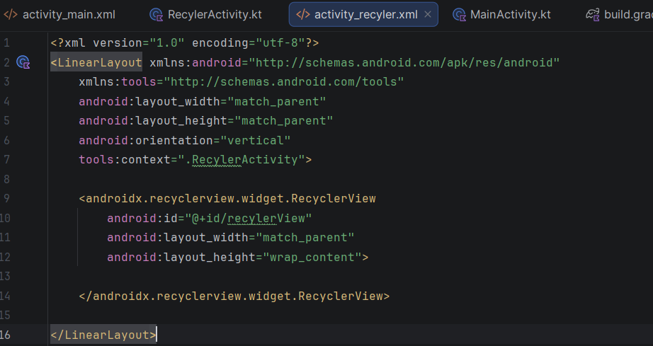

Langkah 8 — Membuat Class BuahAdapter.kt
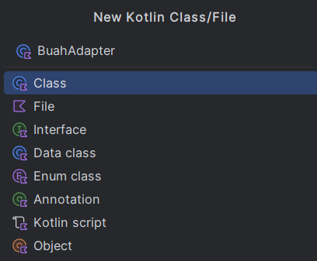
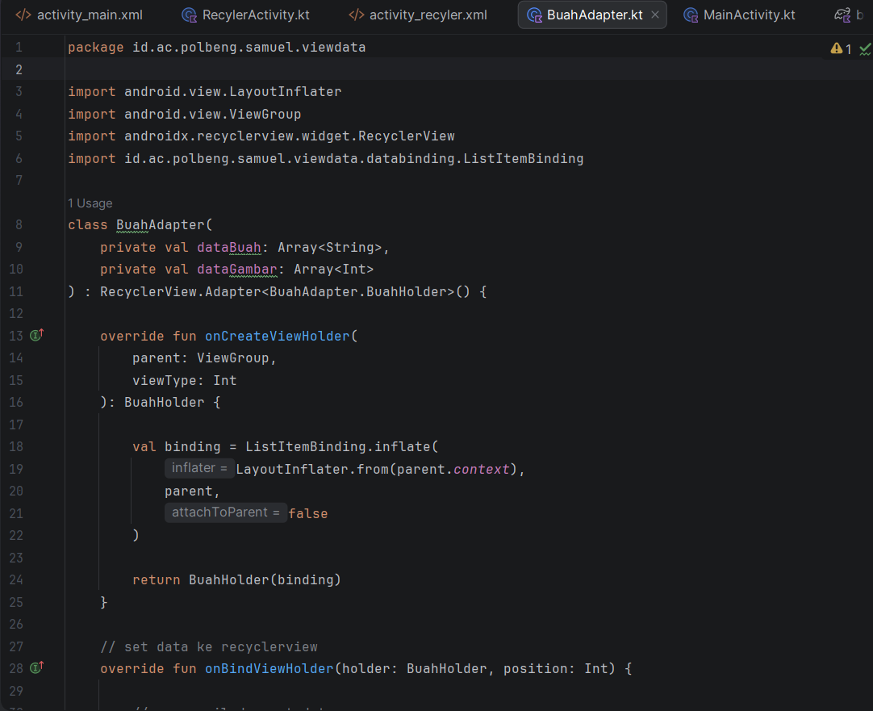

Langkah 9 — Mengedit File RecylerActivity.kt
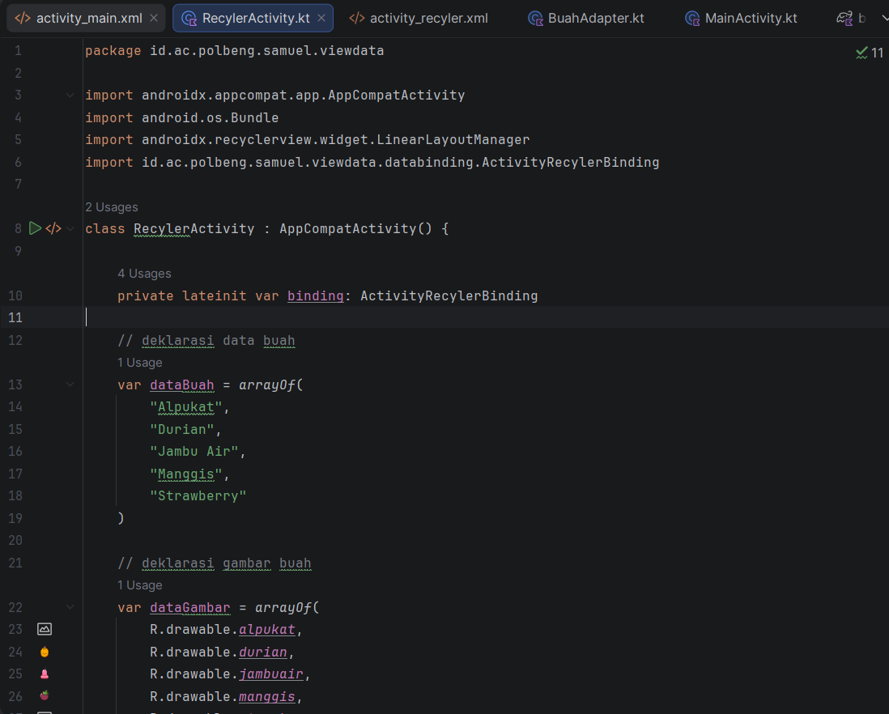
Langkah 10 — Mengedit File MainActivity.kt
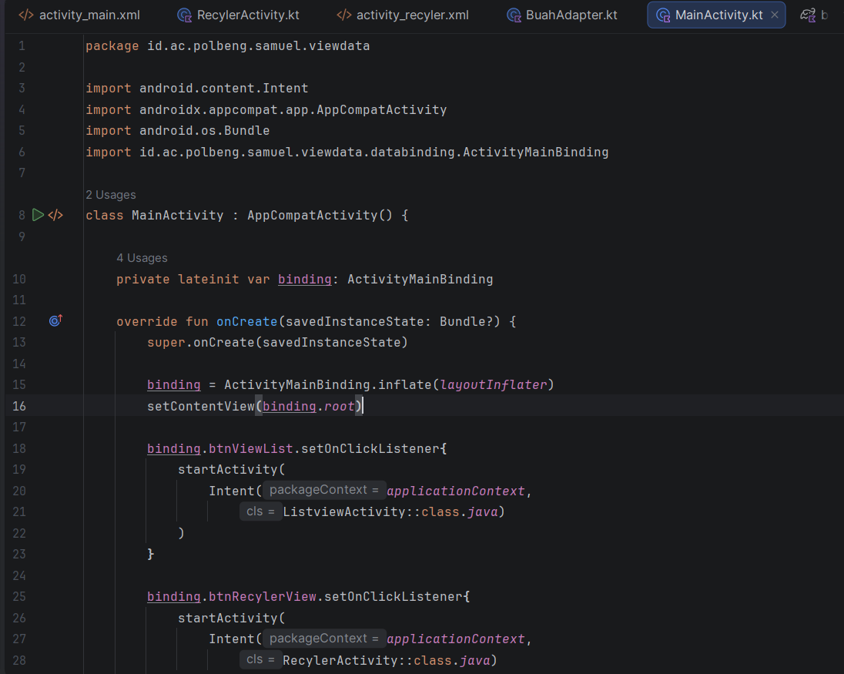

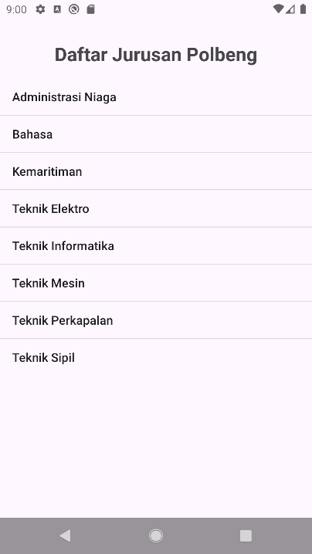
Langkah 11 — Menjalankan Program RecyclerView
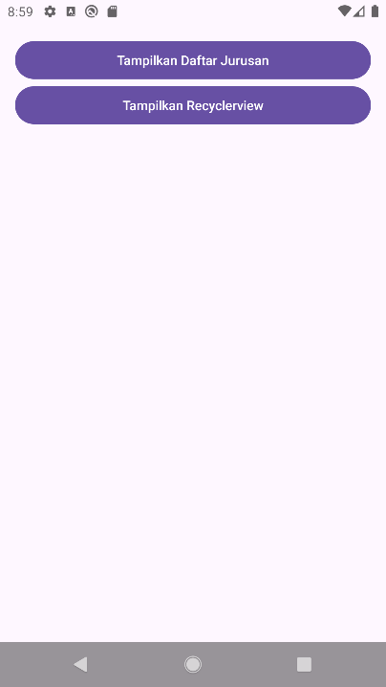
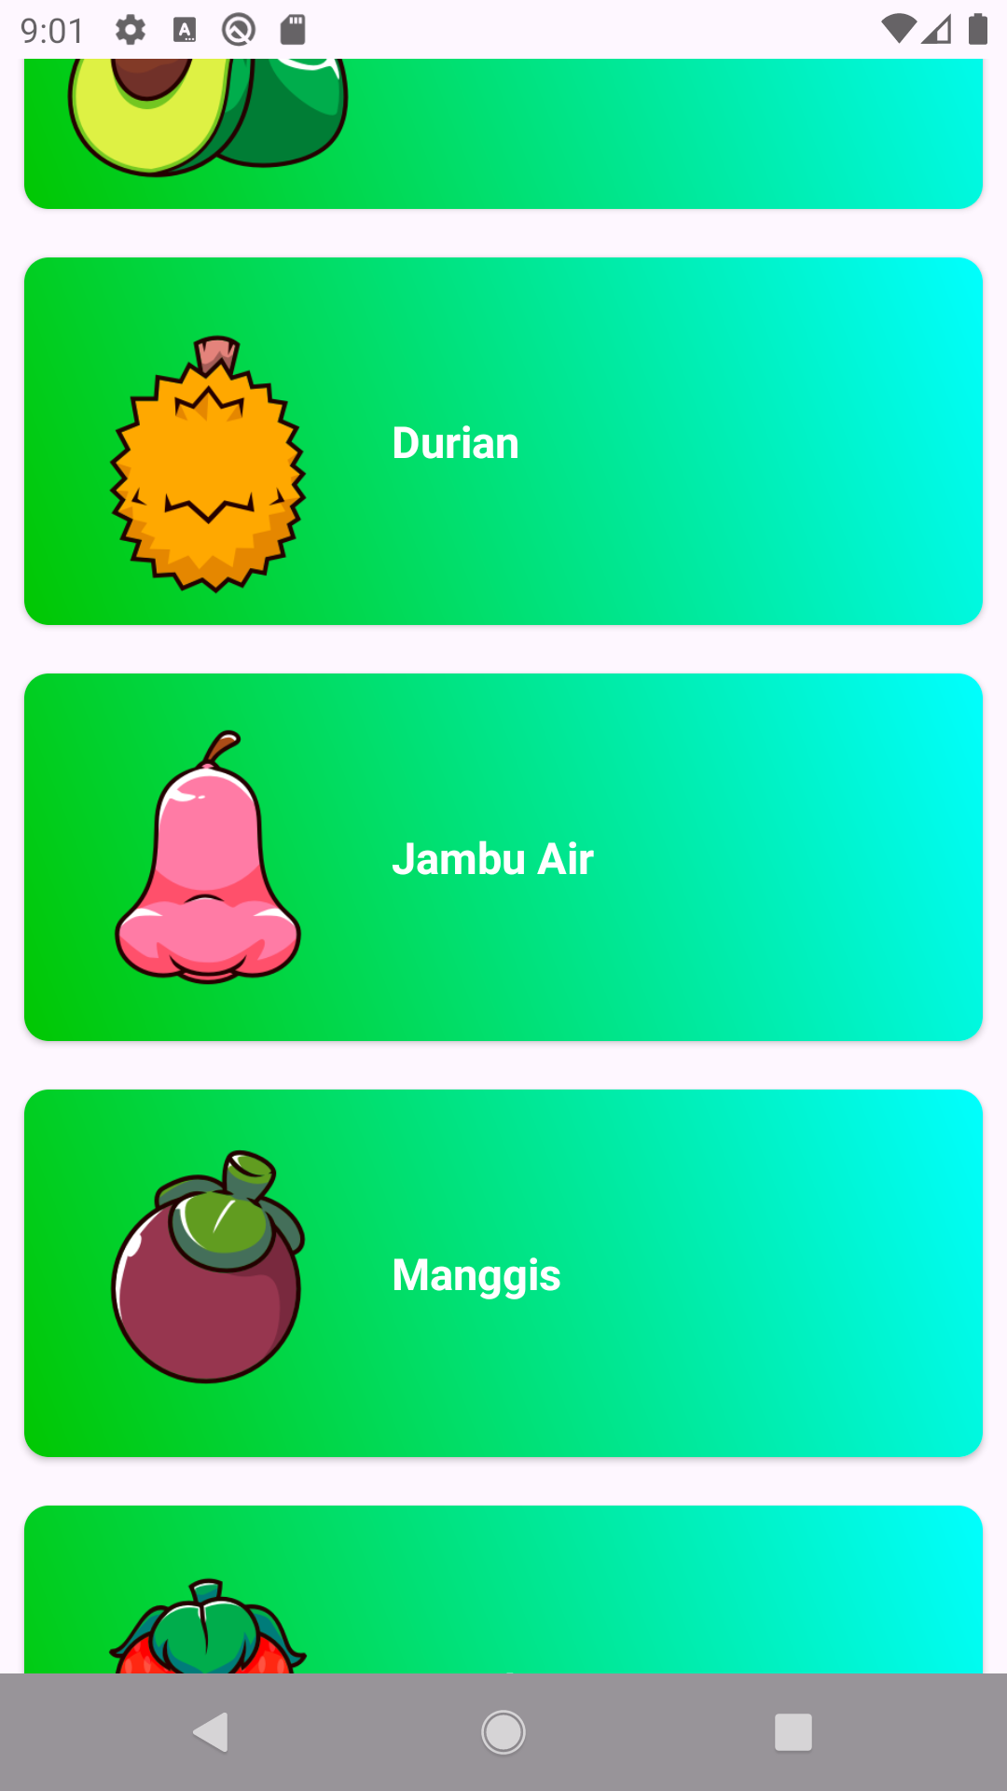

Langkah 12 — Membuat DetailBuahActivity
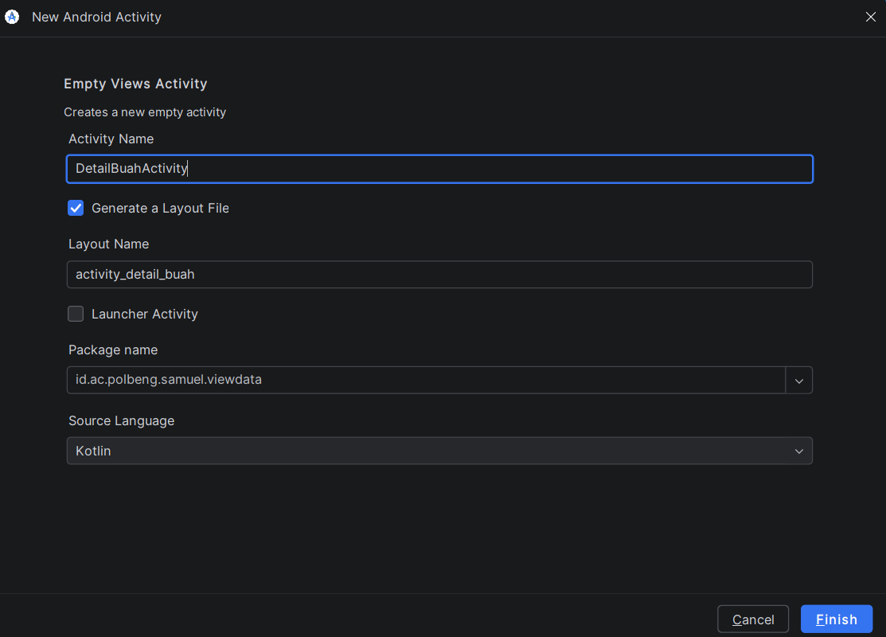
Langkah 13 — Mengedit File activity_detail_buah.xml
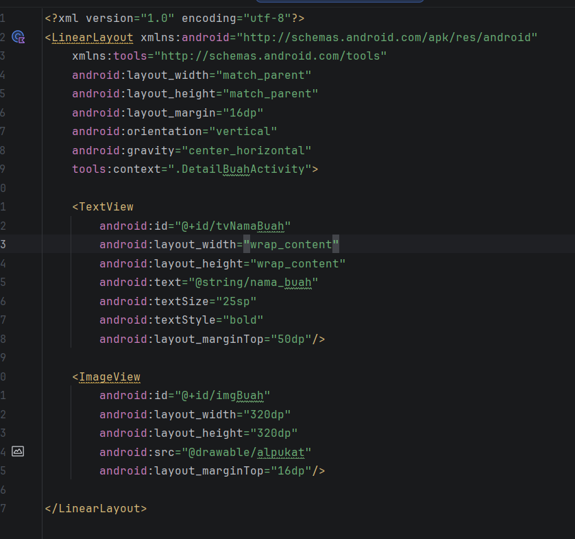

Langkah 14 — Mengedit File DetailBuahActivity.kt
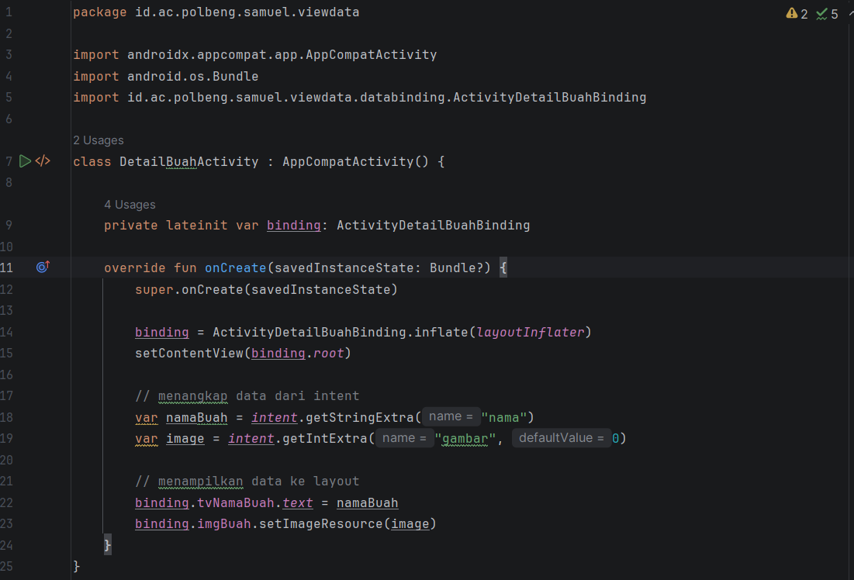
Langkah 15 — Mengedit File BuahAdapter.kt
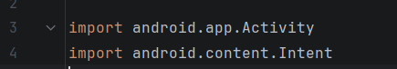
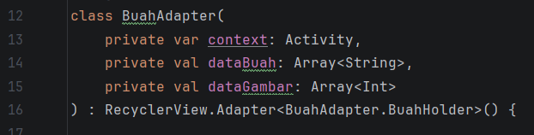
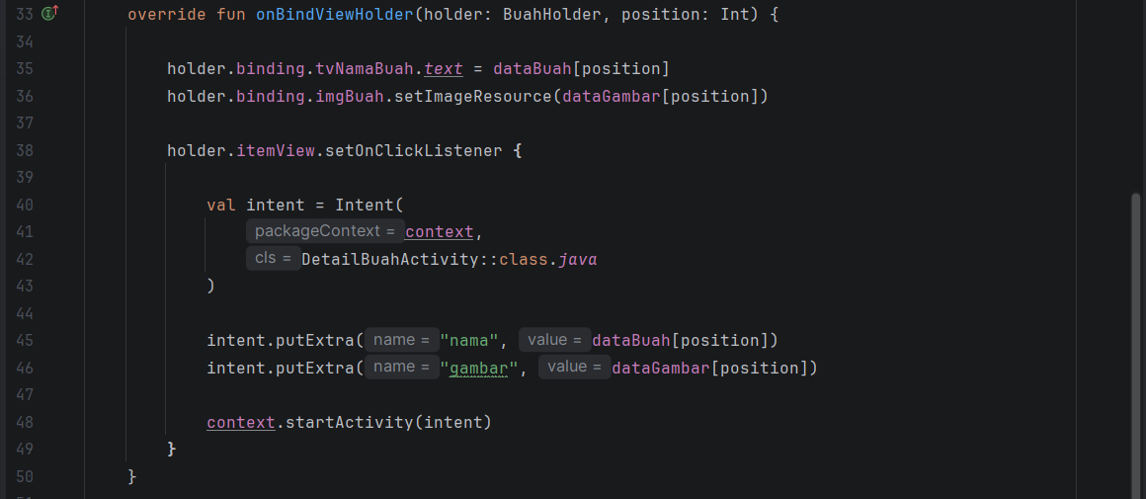
Langkah 16 — Mengedit File RecylerActivity.kt

Hasil ketika mengklik View Buah
